

Clubreise in den Bregenzerwald
30./31. Mai 2026

Liebe Freundinnen und Reiseteilnehmerinnen,

unser Clubausflug nach Bregenz und in den Bregenzerwald steht bevor und daher nochmals alle wichtigen Infos zusammengefasst:

Samstag, 30. Mai 2026, 7.00 Uhr in Telfs: Treffpunkt am Parkplatz nördlich des Widum-Spielplatzes direkt an der Straße (gegenüber vom Pferdehof Lipp).

Fahrt auf der Autobahn bis nach Bregenz. Nach einer kurzen Rast am Bodenseeufer spazieren wir zur Bosna Quilt Werkstatt, in der wir um 10.30 Uhr von Frau Lienhard-Giesinger erwartet werden.

Die Bosna Quilt Werkstatt ist ein Frauen-Projekt, das in einem Flüchtlingsheim begonnen und als Beschäftigungsprojekt für ein paar Monate gedacht war. Die Frauen sprechen verschiedene Sprachen, wohnen in verschiedenen Ländern, gehören nicht einmal der gleichen Religion an. Aber sie sind seit 1998 ein eingespieltes Team.

Im Gasthof Adler in Schwarzenberg werden wir zwischen 12:00 und 12:30 Uhr zum Mittagessen erwartet.
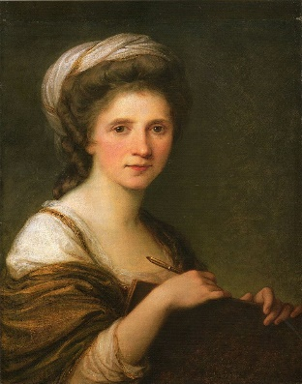
Anschließend an das Mittagessen besuchen wir das Angelika Kauffmann-Museum, das sich im Erdgeschoß eines alten Wälderhauses befindet. Das Thema der diesjährigen Ausstellung ist „Angelika Kauffmann und die Literatur“.
Es lohnt sich, auch das Heimatmuseum im ersten Stock zu besichtigen, um einen Einblick in das frühere Leben der Bregenzerwälderinnen zu gewinnen.
Zum Abschluss in Schwarzenberg besuchen wir die Dreifaltigkeitskirche. Für diese Kirche hat die erst 16-jährige Angelika Kauffmann die Heiligen-Medaillons und später in Rom das Hochaltarbild gemalt.

Danach geht´s zu unserem Quartier: dem Hotel Wälderhof in Lingenau. Dort werden wir den Tag bei einem Abendessen und wohl in froher Runde ausklingen lassen.

Sonntag, 31. Mai 2026: Nach dem Frühstück verlassen wir um 9:30 Uhr
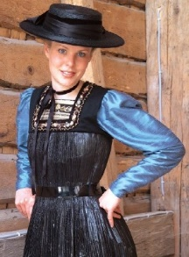
unsere Unterkunft und fahren zur Juppenwerkstatt in Riefensberg.

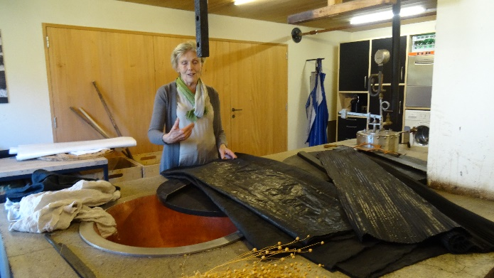

Die Bregenzerwälder Juppe gehört zu den ältesten Trachten im Alpenraum. Noch heute ist jede Juppe ein Unikat und der Stolz der Wälderinnen. In der Juppenwerkstatt können wir Einblick in die einzelnen Arbeitsschritte vom Färben des Leinens bis zur fertigen Tracht gewinnen.

Nach dem Mittagessen in Hittisau im Gasthof Krone werden wir um 14:00 Uhr im Frauenmuseums in Hittisau erwartet. Dieses Museum nimmt für sich den Titel „erstes und einziges Frauenmuseum in Österreich“ in Anspruch. Wir besuchen die Ausstellung „Frieden tun. Über Gerechtigkeit, Demokratie, Geschlecht“.

Das Frauenmuseum ist unsere letzte Besichtigung. Wir treten gegen 15:30 Uhr die Heimreise an und fahren über Schoppernau nach Schröcken (wo wir den Bregenzerwald verlassen) über den Arlbergpass zurück nach Hause.

„Wenn einer eine Reise tut, so kann er was erzählen“ dieses bekannte Zitat aus dem 18. Jhd. hat bis heute seine Gültigkeit. Das Programm wird in diesen zwei Tagen für jede von uns Neues und Interessantes bereithalten und darüber hinaus – das wünschen wir uns sehr - viele unvergesslich schöne Stunden, an die wir uns noch lange gerne zurückerinnern werden.

Unsere diesjährige Präsidentin Angelika und ich, wir sehen mit innerer Unruhe – ob wohl alles wie geplant und zur Zufriedenheit aller in Ordnung geht - aber auch voll Vorfreude der gemeinsamen Zeit entgegen.

Wir freuen uns darauf und grüßen euch inzwischen sehr herzlich,
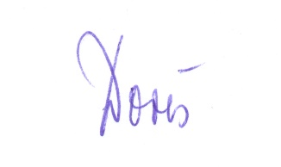

Telfs, 11. Mai 2026

